PHIẾU TRẢ LỜI KẾT QUẢ XÉT NGHIỆM SARS-COV-2
SARS-COV-2 TEST RESULTS

Họ và tên/Full Name: {patientName}
Ngày sinh/Date of birth: {dateOfBirth}
Giới tính/Gender: {sexVie} / {sexEng}
Quốc tịch/Nationality: VIET NAM / VIETNAMMESE
Số CMT/CCCD/Hộ chiếu/ID/Passport No.: {passport}
Địa chỉ/Address: {address}
Điện thoại/Telephone: {phone}
YÊU CẦU XÉT NGHIỆM/Test requested: SARS-COV-2 Realtime RT-PCR

LOẠI BỆNH PHẨM  Specimen type | Lần lấy mẫu  Number of specimen | Ngày/giờ lấy mẫu  Date/time of collection | Ngày/giờ nhận mẫu  Date/time of receipt | Tình trạng mẫu  Specimen condition
Dịch tỵ hầu/  Nasopharyngeal swab | 1 | {samplingTime} | {collectedTime} | Đạt (Good)
Dịch ngoáy họng/  Oropharyngeal swab | 1
Nơi gửi mẫu/Referred from: PHÒNG KHÁM ĐA KHOA THU CÚC, CS 32 ĐẠI TỪ Mã bệnh phẩm/Specimen ID: 180890 –{specimenId}
LOẠI BỆNH PHẨM  Specimen type | Kỹ thuật xét nghiệm  Method | Ngày thực hiện  Testing date | Kết quả  Result | CT  Value
Dịch tỵ hầu/  Nasopharyngeal swab | Realtime RT-PCR | {testDate} | ÂM TÍNH  (Negative)
Dịch ngoáy họng/
Oropharyngeal swab

KẾT LUẬN:
Conclusion
Không phát hiện thấy ARN vi rút SARS-CoV-2 trong mẫu bệnh phẩm. SARS-CoV-2 viral RNA is not detected in the specimen.

Thời gian trả kết quả/Result release time: {resultTime}
Người thực hiện/Performed by: TS Bs Đoàn Trọng Tuyên
Ghi chú/Note: Kết quả chỉ có giá trị tại thời điểm lấy mẫu./This result is only valid at the time of specimen collection
TRƯỞNG KHOA XN/TUQ TK
Chief Laboratory Officer/
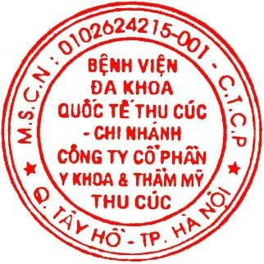
For and on behalf of Chief Laboratory Officer
Ký số bởi: Cử nhân. Đinh Thị Tâm Ngày ký: {testDate}
Xác thực bởi: VNPT Certification Authority

